Міністерство освіти і науки України
Національний університет «Львівська політехніка»
Кафедра систем штучного інтелекту

Звіт
про виконання лабораторних та практичних робіт блоку № 4
На тему: «Двовимірні масиви. Вказівники та посилання. Динамічні масиви. Робота з масивами та алгоритми обробки.»
з дисципліни: «Основи програмування»
до:
Лабораторної Роботи № 4
Лабораторної Роботи № 5
Практичних Робіт до блоку № 4
Виконав:
Студент групи ШІ-12
Цебуля Вадим Олегович
2026
Тема: «Двовимірні масиви. Вказівники та посилання. Динамічні масиви. Робота з масивами та алгоритми обробки.»
Мета практичної роботи: Засвоїти поділ пам’яті програми на статичну, стек і купу та навчитися свідомо обирати між ними. Опанувати вказівники й посилання, адресну арифметику та три способи передачі параметрів у функції. Навчитися працювати з двовимірними масивами й обходити їх вкладеними циклами, зокрема зі зміною порядку індексів. Освоїти динамічне виділення пам’яті операторами new і delete, побудову динамічної матриці у два рівні та її коректне звільнення без витоків. Застосувати алгоритми пошуку, сортування й перетворення до одновимірних та двовимірних масивів.

Теоретичні відомості
Теоретичні відомості з переліком важливих тем:
- Тема №1: Класи пам’яті у C++
- Тема №2: Вступ до масивів і вказівників
- Тема №3: Вказівники та посилання
- Тема №4: Двовимірні масиви
- Тема №5: Динамічні масиви
- Тема №6: Алгоритми обробки та робота з масивами

Індивідуальний план опрацювання теорії

Тема №1: Класи пам’яті у C++
- Джерела Інформації:
  - Відеоурок «Stack vs Heap Memory in C++» — The Cherno — https://www.youtube.com/watch?v=wJ1L2nSIV1s
  - Dynamic memory — cplusplus.com — https://cplusplus.com/doc/tutorial/dynamic/
  - Класи пам’яті — методичні вказівки до лабораторної роботи № 4
- Що опрацьовано: Опрацював поділ пам’яті програми на три області та з’ясував, чим вони відрізняються. У статичній пам’яті розміщуються глобальні та оголошені зі словом static змінні: вони створюються при запуску програми й існують до її завершення, а розмір визначається на етапі компіляції. У стеку живуть локальні змінні та параметри функцій; пам’ять під них виділяється автоматично при вході у функцію і звільняється при виході за принципом «останній прийшов — перший пішов». Розібрав наслідки обмеженості стеку: глибока рекурсія призводить до його переповнення, а великий локальний масив туди просто не вміщується. Третя область — динамічна пам’ять, або купа, з якої програма запитує пам’ять під час роботи, коли потрібний розмір заздалегідь невідомий; відповідальність за її звільнення лежить на програмістові.
- Статус: Ознайомлений
- Початок опрацювання теми: 31.10.26
- Завершення опрацювання теми: 31.10.26

Тема №2: Вступ до масивів і вказівників
- Джерела Інформації:
  - Відеоурок «POINTERS in C++» — The Cherno — https://www.youtube.com/watch?v=DTxHyVn0ODg
  - Introduction to pointers — LearnCpp — https://www.learncpp.com/cpp-tutorial/introduction-to-pointers/
  - C++ Pointers — W3Schools — https://www.w3schools.com/cpp/cpp_pointers.asp
- Що опрацьовано: Вивчив поняття вказівника як змінної, значенням якої є адреса іншого об’єкта певного типу. Розібрав дві протилежні операції: взяття адреси дає адресу змінної, розіменування повертає значення, що лежить за адресою. Головним відкриттям теми стало те, що ім’я масиву саме по собі є константним вказівником на його перший елемент, а запис із квадратними дужками — лише скорочення для адресної арифметики: звернення за індексом і розіменування суми адреси з індексом дають однаковий результат. З’ясував два винятки, де ім’я масиву поводиться інакше, — операції визначення розміру та взяття адреси, і те, що всередині функції ці винятки вже не працюють, бо туди передається лише адреса. Порівняв статичні й динамічні масиви за місцем розміщення, способом задання розміру та потребою у ручному звільненні.
- Статус: Ознайомлений
- Початок опрацювання теми: 31.10.26
- Завершення опрацювання теми: 01.11.26

Тема №3: Вказівники та посилання
- Джерела Інформації:
  - Відеоурок «REFERENCES in C++» — The Cherno — https://www.youtube.com/watch?v=IzoFn3dfsPA
  - Lvalue references — LearnCpp — https://www.learncpp.com/cpp-tutorial/lvalue-references/
  - References in C++ — GeeksforGeeks — https://www.geeksforgeeks.org/cpp/references-in-cpp/
- Що опрацьовано: Опрацював арифметику вказівників і з’ясував, що її крок вимірюється не байтами, а елементами: інкремент зсуває адресу на розмір того типу, на який вказівник вказує, тому для цілого числа це чотири байти, а для символу один. Розібрав, які операції з вказівниками дозволені — додавання й віднімання цілого числа, різниця двох вказівників, порівняння, — і чому додавання двох вказівників не має сенсу. Окремо вивчив посилання як друге ім’я вже існуючого об’єкта та правила роботи з ними: посилання обов’язково ініціалізується при створенні, після чого не може бути перенаправлене, і не займає власної пам’яті. Порівняв три способи передачі параметрів у функцію: за значенням функція отримує копію й оригінал не змінюється, за вказівником і за посиланням вона дістає доступ до самого об’єкта. Застосував обидва способи у практичному завданні: обмін пікселів виконується функцією з параметрами-вказівниками, а координати найтемнішого й найсвітлішого пікселів повертаються через параметри-посилання.
- Статус: Ознайомлений
- Початок опрацювання теми: 01.11.26
- Завершення опрацювання теми: 01.11.26

Тема №4: Двовимірні масиви
- Джерела Інформації:
  - Multidimensional C-style arrays — LearnCpp — https://www.learncpp.com/cpp-tutorial/multidimensional-c-style-arrays/
  - C++ Multi-Dimensional Arrays — W3Schools — https://www.w3schools.com/cpp/cpp_arrays_multi.asp
  - Multidimensional arrays — Programiz — https://www.programiz.com/cpp-programming/multidimensional-arrays
- Що опрацьовано: Вивчив оголошення та способи ініціалізації двовимірних масивів, а також те, що в мові C++ двовимірного масиву як окремої сутності не існує: це масив, елементами якого є масиви, і в пам’яті він розміщується суцільно, рядок за рядком. Звідси випливає еквівалентність звернення за двома індексами та подвійного розіменування. Опрацював обхід матриці вкладеними циклами, де порядок лічильників визначає напрямок обходу — по рядках чи по стовпцях, — і формули для головної та бічної діагоналей. Окремо розібрав передачу статичної матриці у функцію: кількість стовпців у заголовку обов’язкова, бо без неї компілятор не може обчислити зміщення початку рядка. Саме це обмеження й пояснює, чому в практичному завданні зображення зберігається у динамічній матриці.
- Статус: Ознайомлений
- Початок опрацювання теми: 01.11.26
- Завершення опрацювання теми: 02.11.26

Тема №5: Динамічні масиви
- Джерела Інформації:
  - Dynamic memory allocation with new and delete — LearnCpp — https://www.learncpp.com/cpp-tutorial/dynamic-memory-allocation-with-new-and-delete/
  - new expression — cppreference — https://en.cppreference.com/w/cpp/language/new.html
  - Динамічні масиви — методичні вказівки до лабораторної роботи № 4
- Що опрацьовано: Опанував виділення динамічної пам’яті операторами new і delete та правило, що кожному виділенню має відповідати рівно одне звільнення відповідної форми: пам’ять, узята під масив, звільняється формою з квадратними дужками. Розібрав наслідки порушення цього правила — витік пам’яті при відсутності звільнення та аварійне завершення при повторному. Вивчив побудову динамічної двовимірної матриці у два рівні: спочатку виділяється масив вказівників на рядки, потім пам’ять під кожен рядок окремо; звільнення виконується у зворотному порядку, інакше адреси рядків будуть втрачені. З’ясував, що при передачі такої матриці у функцію розмірності в типі не потрібні, на відміну від статичної, але обидва розміри доводиться передавати окремими параметрами. Застосував усе це у практичному завданні, де розміри зображення задає користувач, а після повороту на дев’яносто градусів матриця виділяється заново.
- Статус: Ознайомлений
- Початок опрацювання теми: 02.11.26
- Завершення опрацювання теми: 02.11.26

Тема №6: Алгоритми обробки та робота з масивами
- Джерела Інформації:
  - Відеоурок «Arrays in C++» — The Cherno — https://www.youtube.com/watch?v=ENDaJi08jCU
  - C++ Pointers — Programiz — https://www.programiz.com/cpp-programming/pointers
  - Алгоритми обробки масивів — методичні вказівки до лабораторної роботи № 5
- Що опрацьовано: Опрацював типові алгоритми обробки одновимірних і двовимірних масивів: пошук елемента за умовою зі збереженням його координат, накопичення сум по рядках і по всьому масиву, обмін елементів місцями через тимчасову змінну, обхід зі зміною порядку індексів. З’ясував, що при пошуку екстремуму стартове значення має братися з самого масиву, а не бути нулем, інакше відповідь може не належати даним. Розібрав поділ перетворень на ті, що виконуються на місці й не змінюють розмірів, і ті, що вимагають виділення нової пам’яті. Реалізував зсув елементів масиву вліво при видаленні з початку черги в лабораторній роботі № 4 та жадібний вибір елементів по стовпцях у лабораторній роботі № 5.
- Статус: Ознайомлений
- Початок опрацювання теми: 02.11.26
- Завершення опрацювання теми: 03.11.26

Виконання роботи

Опрацювання завдання та вимог до програм та середовища
- Завдання №1 Theory Education Activities
  - Опрацювати теоретичний матеріал блоку за методичними вказівками до лабораторних робіт № 4 і № 5 та додатковими джерелами, скласти індивідуальний план опрацювання тем.
- Завдання №2 Requirements management and design activities
  - Проаналізувати умови задач лабораторних, контестових і практичної робіт.
  - Побудувати блок-схему до практичного завдання.
  - Оцінити час на виконання завдань № 3–№ 8 та завести картки у Trello.
- Завдання №3 Lab# programming: Lab 4 Variant 16
  - Деталі завдання: реалізувати з використанням масиву чергу, що працює за принципом «перший прийшов — перший пішов», організувавши додавання та знищення елементів і друк масиву після кожної операції.
  - Вимоги: чергу зберігати у статичному масиві разом із лічильником кількості елементів; додавання виконувати в кінець, видалення — з початку зі зсувом решти елементів уліво; лічильник передавати у функції за посиланням; перевіряти переповнення черги та спробу видалення з порожньої черги; операції виконувати через меню.
- Завдання №4 Lab# programming: Lab 5 Variant 16
  - Деталі завдання: задано двовимірний масив розміром N на N. Дозволяється довільно переставляти елементи всередині будь-якого стовпця. Перевірити, чи можна скінченною кількістю таких перестановок розташувати на бічній діагоналі елементи так, щоб вони зростали.
  - Вимоги: перевірку оформити окремою функцією, масив передавати у функцію як параметр. Врахувати, що кожна клітинка бічної діагоналі належить окремому стовпцю, тому на неї можна поставити будь-який елемент цього стовпця; вибір виконувати жадібно — найменший елемент, більший за попередньо обраний.
- Завдання №5 Lab# programming: Algotester Lab 2 Variant 3
  - Деталі завдання: у масиві з N цілих чисел на першій та останній клітинках розміщено по дрону. Швидкість дрона дорівнює значенню клітинки, у якій він перебуває: лівий щохода зміщується праворуч, правий — ліворуч. Визначити фінальні позиції дронів та подію, що завершила політ: зіткнення в одній клітинці, проліт один повз одного або зупинку в сусідніх клітинках.
  - Вимоги: перевіряти стан також до взльоту; нові позиції обох дронів обчислювати від поточних значень, щоб рух був одночасним; вивести позиції та відповідне слово.
- Завдання №6 Lab# programming: Algotester Lab 3 Variant 1
  - Деталі завдання: дано N рядків тексту, у яких пошкоджені букви позначені символом решітки. Один ритуал зцілення відновлює всі підряд розташовані пошкоджені букви. Визначити мінімальну кількість ритуалів.
  - Вимоги: порахувати кількість груп підряд розташованих символів решітки; символ є початком групи, якщо перед ним немає решітки; врахувати, що пробіл розриває групу так само, як звичайна буква.
- Завдання №7 Practice# programming: Class Practice Task
  - Деталі завдання: редактор монохромного зображення. Зображення задається прямокутною таблицею чисел від нуля до дев’яти, розміри якої користувач вводить під час роботи. Через меню доступні п’ять операцій: показ зображення числами та символами палітри, статистика яскравості, інверсія, віддзеркалення по горизонталі та поворот на дев’яносто градусів праворуч.
  - Вимоги: пам’ять під зображення виділяти динамічно операторами new і delete за введеними розмірами та повністю звільняти перед виходом; кожен пункт меню оформити окремою функцією; координати найтемнішого й найсвітлішого пікселів повертати однією функцією через параметри-посилання; обмін пікселів виконувати функцією з параметрами-вказівниками; у статистиці обходити рядок через розіменування вказівника, а не індексацію; при повороті спершу перенести пікселі в нову матрицю і лише потім звільнити стару; меню оформити циклом do while; перевіряти всі вхідні дані. Сторонні бібліотеки заборонені.
- Завдання №8 Practice# programming: Self Practice Task
  - Деталі завдання: три додаткові задачі з платформи Algotester за темою блоку — «Симетрична матриця», «Розваги з матрицею» та «Шах і мат».
  - «Симетрична матриця»: задано квадратну матрицю з нулів і одиниць; перевірити, чи виконується рівність елементів, симетричних відносно головної діагоналі.
  - «Розваги з матрицею»: знайти рядок, що є найбільшим у кожному стовпці, та стовпець, що є найменшим у кожному рядку, або вивести −1, якщо таких немає.
  - «Шах і мат»: побудувати матрицю з нулів і одиниць розміром n на n так, щоб жодні дві сусідні по стороні клітинки не містили однакове число.
  - Вимоги: усі розв’язки мають отримати вердикт «Зараховано».
- Завдання №9 Result Documentation Report and Outcomes Placement Activities
  - Оформити звіт про результати виконаної роботи та розмістити програми й документи на GitHub.
- Завдання №10 Results Evaluation and Release
  - Оцінити отримані результати, відкрити пул-реквест та підготувати роботу до здачі.

Дизайн та планована оцінка часу виконання завдань
- Завдання №7 Practice# programming: Class Practice Task
  - Блок-схема
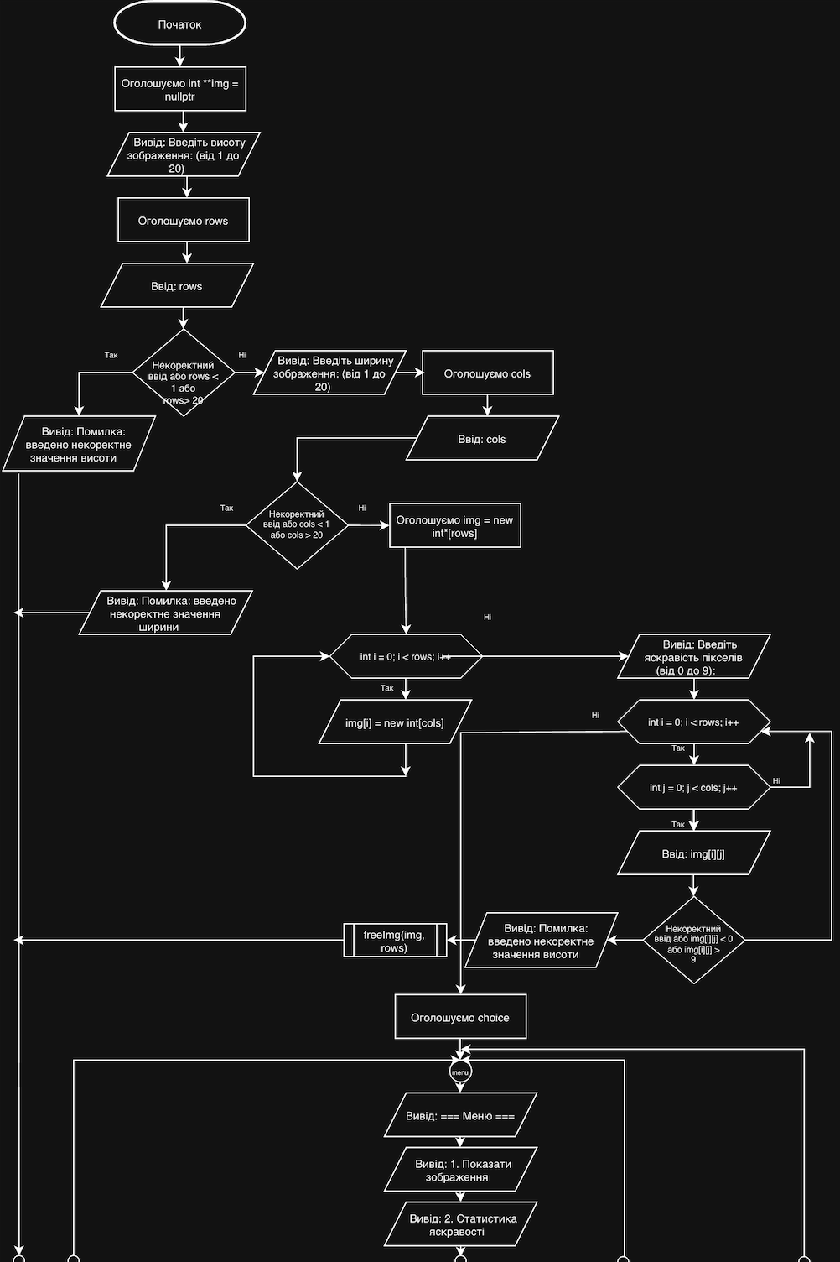
Рис 1. Блок-схема головної програми: введення розмірів, виділення пам’яті та зчитування пікселів
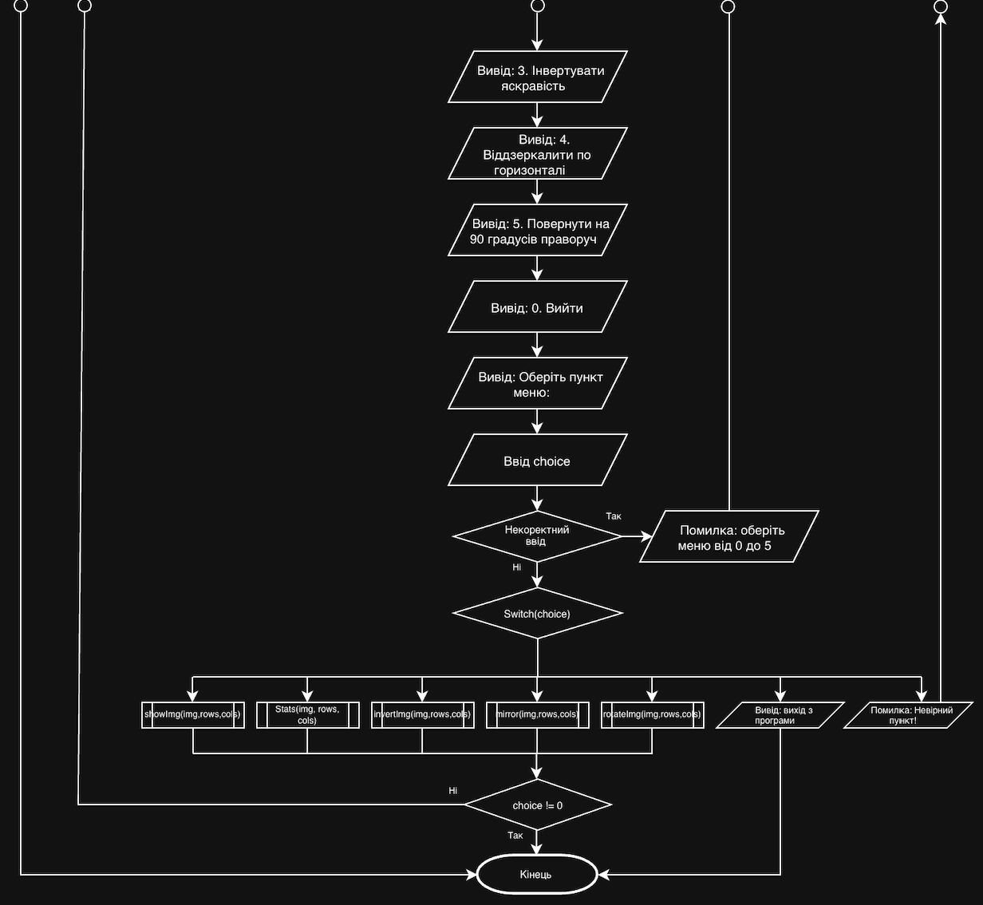
Рис 2. Блок-схема головної програми: меню, вибір пункту та виклик відповідної функції
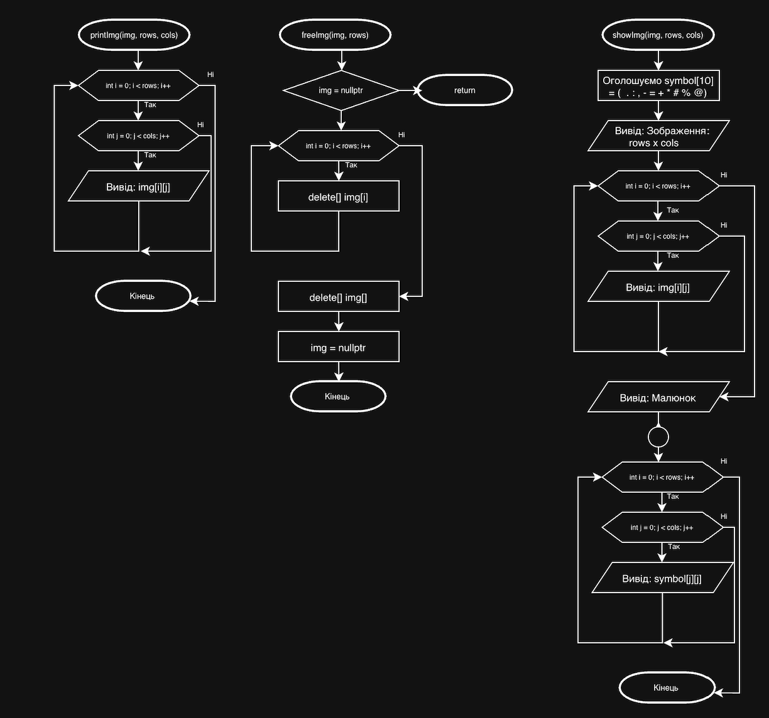
Рис 3. Блок-схема функцій printImg, freeImg та showImg
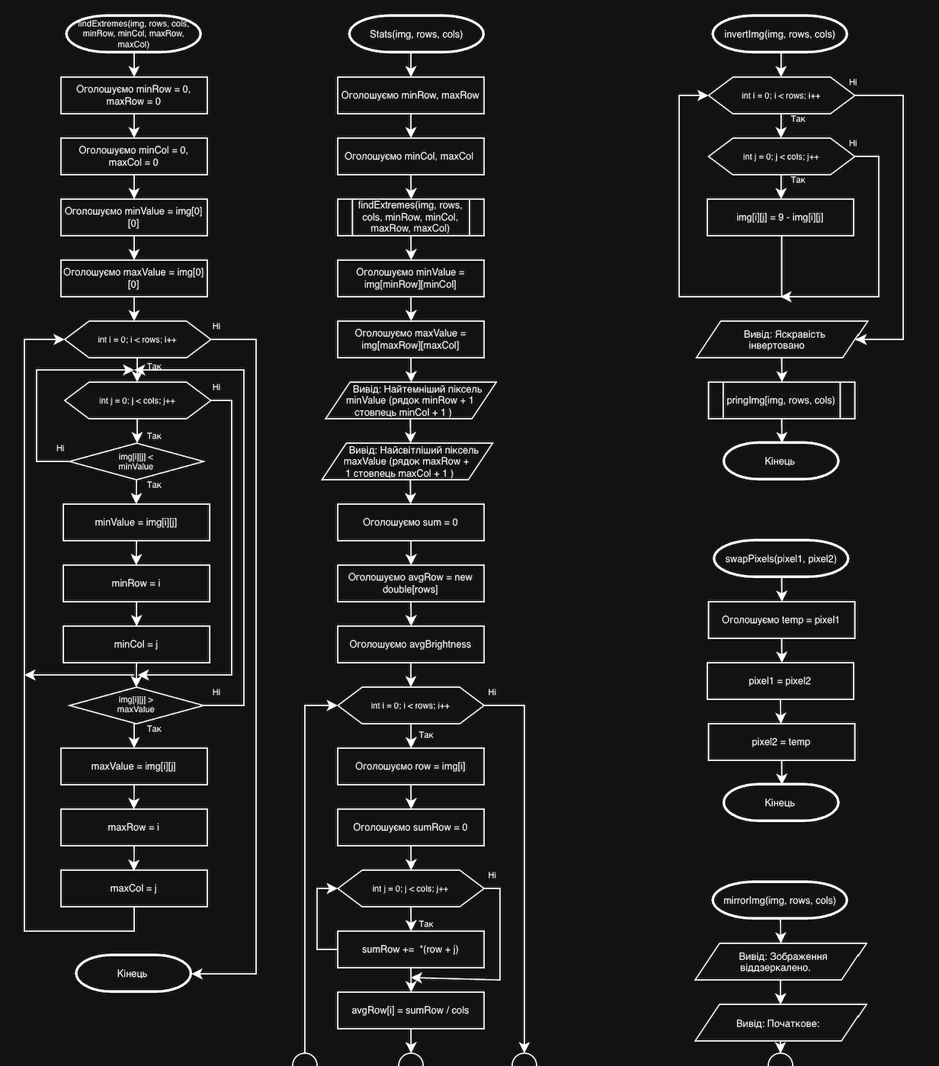
Рис 4. Блок-схема функцій findExtremes, Stats, invertImg, swapPixels та mirrorImg
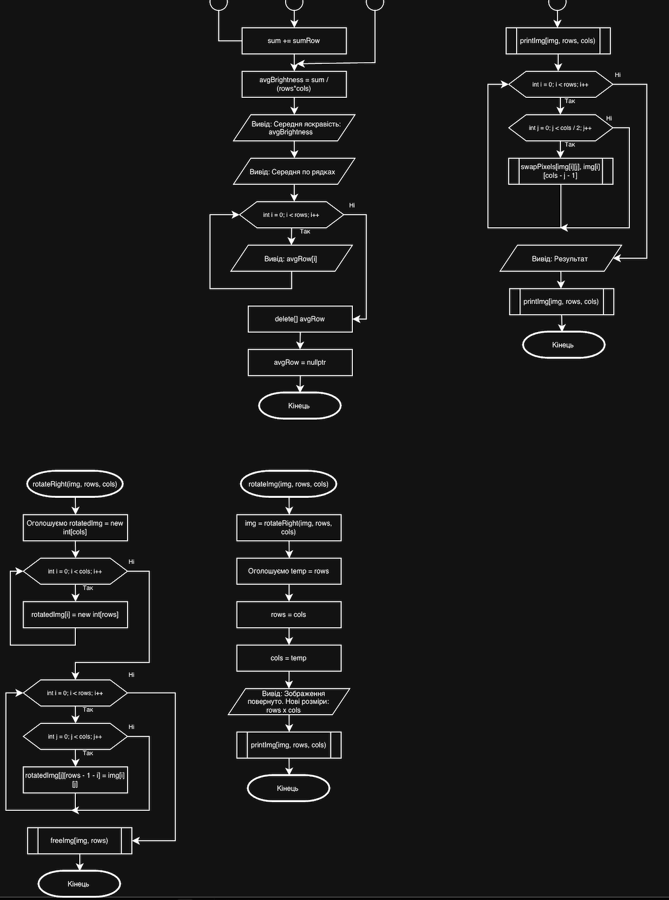
Рис 5. Блок-схема завершення функцій Stats і mirrorImg та функцій rotateRight і rotateImg
  - Планований час на реалізацію: 6 год
  - Важливі деталі для врахування в імплементації:
    - матриця виділяється у два рівні, а звільняється у зворотному порядку: спершу рядки, потім масив вказівників
    - у функції повороту спершу перенести пікселі, і лише після цього звільняти стару матрицю
    - після повороту висота і ширина міняються місцями у викликача, бо параметри передані за значенням
    - внутрішній цикл віддзеркалення йде лише до середини рядка, інакше кожна пара обміняється двічі
    - виділення всіх рядків виконати до читання значень, щоб при помилці введення звільнення не зачепило невиділену пам’ять
- Планований час на завдання №3: 2 год
- Планований час на завдання №4: 3 год
- Планований час на завдання №5: 1 год
- Планований час на завдання №6: 1 год
- Планований час на завдання №8: 2 год

Код програм з посиланням на зовнішні ресурси
- Завдання №3 Lab# programming: Lab 4 Variant 16
https://github.com/artificial-intelligence-department/ai_programming_playground_2026/pull/549
/*
Лабораторна робота №4, Завдання №1, Варіант №16.
Цебуля Вадим
ШІ-12
*/
#include <iostream>
using namespace std;

const int MAX = 100;

void enqueue(int *queue, int &count, int value){
if (count >= MAX){
cout << "Помилка: черга переповнена. Не вдалося додати елемент. " << value << endl;
return;
}
queue[count] = value;
count++;
cout << "Додано: " << value << endl;
}

void dequeue(int *queue, int &count){
if (count == 0){
cout << "Помилка: черга порожня. Нічого видаляти." << endl;
return;
}

int remvalue = queue[0];

for (int i = 0; i < count - 1; i++){
queue[i] = queue[i + 1];
}
count--;
cout << "Видалено: " << remvalue << endl;
}

void printqueue(int *queue, int count){
if (count == 0){
cout << "Черга порожня." << endl;
return;
}
cout << "Поточний стан черги: ";
for (int i = 0; i < count; i++){
cout << queue[i] << " ";
}
cout << endl;
}

int main(){
int queue[MAX];
int count = 0;
int choice = 0, value = 0;

do{
cout << "===Меню керування чергою===" << endl;
cout << "1. Додати елемент" << endl;
cout << "2. Видалити елемент" << endl;
cout << "3. Вивести стан черги" << endl;
cout << "4. Вийти" << endl;
cout << "Виберіть дію: ";
if (!(cin >> choice)){
cout << "Помилка: введено некоректне значення. Спробуйте ще раз." << endl;
cin.clear();
cin.ignore(6769, '\n');
continue;
}

switch (choice){
case 1:
cout << "Введіть значення: ";
if(!(cin >> value)){
cout << "Помилка: введено некоректне значення. Спробуйте ще раз." << endl;
cin.clear();
cin.ignore(6769, '\n');
continue;
}
enqueue(queue, count, value);
printqueue(queue, count);
break;
case 2:
dequeue(queue, count);
printqueue(queue, count);
break;
case 3:
printqueue(queue, count);
break;
case 4:
cout << "Вихід з програми." << endl;
break;
default:
cout << "Невірний вибір. Спробуйте ще раз." << endl;
}
} while (choice != 4);
return 0;
}
Code #1. Код до лабораторної роботи № 4, варіант 16
- Завдання №4 Lab# programming: Lab 5 Variant 16
https://github.com/artificial-intelligence-department/ai_programming_playground_2026/pull/549
/*
Лабораторна робота №5, Завдання №1, Варіант №16.
Цебуля Вадим
ШІ-12
*/
#include <iostream>
#include <climits>
using namespace std;

int **allocateMatrix(int n){
int **a = new int*[n];
for (int i = 0; i < n; i++){
a[i] = new int[n];
}
return a;
}

void freeMatrix(int **a, int n){
for (int i = 0; i < n; i++){
delete[] a[i];
}
delete[] a;
}

void printMatrix(int **a, int n){
for (int i = 0; i < n; i++){
for (int j = 0; j < n; j++){
cout << a[i][j] << " ";
}
cout << endl;
}
}

bool findNextinColumn(int **a, int n, int col, int prev, int &result){
int minvalue;
bool found = false;
for (int i = 0; i < n; i++){
if (a[i][col] > prev){
if (!found || a[i][col] < minvalue){
minvalue = a[i][col];
found = true;
}
}
}
if (found){
result = minvalue;
return true;
}
return false;
}

bool canArrange(int **a, int n){
int prev = INT_MIN;
for (int col = n - 1; col >= 0; col--){
int next;
if (!findNextinColumn(a, n, col, prev, next)) return false;
prev = next;
}
return true;
}

int main(){
int n;
cout << "Введіть розмір матриці: ";
if (!(cin >> n) || n < 1){
cout << "Помилка: введено некоректне значення розміру матриці." << endl;
return 1;
}

int **a = allocateMatrix(n);

cout << "Введіть елементи матриці:" << endl;
for (int i = 0; i < n; i++){
for (int j = 0; j < n; j++){
if (!(cin >> a[i][j])){
cout << "Помилка: введено некоректне значення елемента матриці." << endl;
freeMatrix(a, n);
return 1;
}
}
}

cout << "Введена матриця:" << endl;
printMatrix(a, n);

cout << "Результат: " << (canArrange(a, n) ? "Так" : "Ні") << endl;
freeMatrix(a, n);
return 0;
}
Code #2. Код до лабораторної роботи № 5, варіант 16
- Завдання №5 Lab# programming: Algotester Lab 2 Variant 3
https://github.com/artificial-intelligence-department/ai_programming_playground_2026/pull/549
/*
Algotester Лабораторна робота №2, Завдання №1, Варіант №3.
Цебуля Вадим
ШІ-12
*/
#include <iostream>
using namespace std;

int main(){
int N;
cin >> N;

int arr[1010];
for (int i = 1; i <= N; i++){
cin >> arr[i];
}
int left = 1;
int right = N;

while (true){
if (left == right){
cout << left << " " << right << endl;
cout << "Collision" << endl;
return 0;
}
else if (left > right){
cout << left << " " << right << endl;
cout << "Miss" << endl;
return 0;
}
else if (right - left == 1){
cout << left << " " << right << endl;
cout << "Stopped" << endl;
return 0;
}

int speed_left = arr[left];
int speed_right = arr[right];

left += speed_left;
right -= speed_right;
}
return 0;
}
Code #3. Код до контестової задачі Algotester Lab 2, варіант 3
- Завдання №6 Lab# programming: Algotester Lab 3 Variant 1
https://github.com/artificial-intelligence-department/ai_programming_playground_2026/pull/549
/*
Algotester Лабораторна робота №3, Завдання №1, Варіант №1.
Цебуля Вадим
ШІ-12
*/
#include <iostream>
#include <string>
using namespace std;

int main(){
string word;
int N;
cin >> N;
cin.ignore();
int count = 0;

for (int i = 0; i < N; i++){
getline(cin, word);
int len = word.length();
for (int j = 0; j < len; j++){
if (word[j] == '#' && (j == 0 || word[j - 1] != '#')) {
count++;
}
}
}

cout << count << endl;
return 0;
}
Code #4. Код до контестової задачі Algotester Lab 3, варіант 1
- Завдання №7 Practice# programming: Class Practice Task
https://github.com/artificial-intelligence-department/ai_programming_playground_2026/pull/549
/*
Редактор монохромного зображення
Цебуля Вадим
ШІ-12
*/
#include <iostream>
#include <iomanip>

using namespace std;

void printImg(int **img, int rows, int cols){
for (int i = 0; i < rows; i++){
for (int j = 0; j < cols; j++){
cout << img[i][j] << " ";
}
cout << endl;
}
}

// Звільнення динамічної пам'яті, виділеної під двовимірний масив
void freeImg(int **img, int rows){
if (img == nullptr) return;
for (int i = 0; i < rows; i++){
delete[] img[i]; // Звільняємо пам'ять для кожного рядка
}
delete[] img; // Звільняємо масив вказівників
img = nullptr;
}

void showImg(int **img, int rows, int cols){
// Набір символів для градації яскравості від 0 (найнайтемніший) до 9 (найсвітліший)
const char symbol[10] = {' ', '.', ':', '-', '=', '+', '*', '#', '%', '@'};

cout << "Зображення:" << rows << "x" << cols << endl;
for (int i = 0; i < rows; i++) {
for (int j = 0; j < cols; j++) {
cout << img[i][j] << " ";
} cout << endl;
}

cout << "Малюнок: " << endl;
for (int i = 0; i < rows; i++) {
for (int j = 0; j < cols; j++){
cout << symbol[img[i][j]];
}
cout << endl;
}
}

// Пошук значень найменшого (найтемнішого) і найбільшого (найсвітлішого) пікселя
void findExtremes(int **img, int rows, int cols, int &minRow, int &minCol, int &maxRow, int &maxCol){
minRow = 0, maxRow = 0;
minCol = 0, maxCol = 0;
int minValue = img[0][0];
int maxValue = img[0][0];

for (int i = 0; i < rows; i++){
for (int j = 0; j < cols; j++){
if (img[i][j] < minValue){
minValue = img[i][j];
minRow = i;
minCol = j;
}
if (img[i][j] > maxValue){
maxValue = img[i][j];
maxRow = i;
maxCol = j;
}
}
}
}

// Обчислення та вивід статистики: екстремуми, середня яскравість по рядках і всього матриці
void Stats(int **img, int rows, int cols){
int minRow, maxRow;
int minCol, maxCol;
findExtremes(img, rows, cols, minRow, minCol, maxRow, maxCol);

int minValue = img[minRow][minCol];
int maxValue = img[maxRow][maxCol];

cout << "Найтемніший піксель: " << minValue << " (рядок " << minRow + 1 << ", стовпець " << minCol + 1 << ")" << endl;
cout << "Найсвітліший піксель: " << maxValue << " (рядок " << maxRow + 1 << ", стовпець " << maxCol + 1 << ")" << endl;

double sum = 0;
double *avgRow = new double[rows];
double avgBrightness;

for (int i = 0; i < rows; i++){
int *row = img[i];
double sumRow = 0;
for (int j = 0; j < cols; j++){
sumRow += *(row + j);
}
avgRow[i] = sumRow / cols;
sum += sumRow;
}

avgBrightness = sum / (rows * cols);
cout << fixed << setprecision(2);
cout << "Середня яскравість: " << avgBrightness << endl;

cout << setprecision(1);
cout << "Середня по рядках: ";
for (int i = 0; i < rows; i++){
cout << avgRow[i] << " ";
}
cout << endl;

delete[] avgRow;
avgRow = nullptr;
}

// Інверсія яскравості зображення (0 стає 9, 1 стає 8 і т.д.)
void invertImg(int **img, int rows, int cols){
for (int i = 0; i < rows; i++){
for (int j = 0; j < cols; j++){
img[i][j] = 9 - img[i][j];
}
}
cout << "Яскравість інвертовано." << endl;
printImg(img, rows, cols);
}

void swapPixels(int *pixel1, int *pixel2){
int temp = *pixel1;
*pixel1 = *pixel2;
*pixel2 = temp;
}

// Горизонтальне віддзеркалення зображення (перевертання зліва направо)
void mirrorImg(int **img, int rows, int cols){
cout << "Зображення віддзеркалено." << endl;
cout << "Початкове: " << endl;
printImg(img, rows, cols);

for (int i = 0; i < rows; i++){
for (int j = 0; j < cols / 2; j++){
swapPixels(&img[i][j], &img[i][cols - j - 1]);
}
}
cout << "Результат: " << endl;
printImg(img, rows, cols);
}

// Поворот матриці на 90 градусів праворуч
int** rotateRight(int **img, int rows, int cols){
// Створення нової транспонованої динамічної матриці (розміри cols x rows)
int **rotatedImg = new int*[cols];
for (int i = 0; i < cols; i++){
rotatedImg[i] = new int[rows];
}

// Перенесення елементів у нову матрицю
for (int i = 0; i < rows; i++){
for (int j = 0; j < cols; j++){
rotatedImg[j][rows - 1 - i] = img[i][j];
}
}

freeImg(img, rows);
return rotatedImg;
}

void rotateImg(int **&img, int &rows, int &cols){
img = rotateRight(img, rows, cols);

int temp = rows;
rows = cols;
cols = temp;

cout << "Зображення повернуто. Нові розміри: " << rows << "x" << cols << endl;
printImg(img, rows, cols);
}

int main(){
int **img = nullptr;

// Ввід та валідація розмірів матриці
cout << "Введіть висоту зображення: (від 1 до 20): " << endl;
int rows;
if (!(cin >> rows) || rows < 1 || rows > 20){
cout << "Помилка: введено некоректне значення висоти." << endl;
return 1;
}

cout << "Введіть ширину зображення: (від 1 до 20): " << endl;
int cols;
if (!(cin >> cols) || cols < 1 || cols > 20){
cout << "Помилка: введено некоректне значення ширини." << endl;
return 1;
}

img = new int*[rows];
for (int i = 0; i < rows; i++){
img[i] = new int[cols];
}

cout << "Введіть яскравість пікселів (від 0 до 9): " << endl;
for (int i = 0; i < rows; i++){
for (int j = 0; j < cols; j++){
if (!(cin >> img[i][j]) || img[i][j] < 0 || img[i][j] > 9){
cout << "Помилка: введено некоректне значення яскравості." << endl;
freeImg(img, rows);
return 1;
}
}
}

// Головне інтерактивне меню програми
int choice;
do {
menu:
cout << "=== Меню ===" << endl;
cout << "1. Показати зображення" << endl;
cout << "2. Статистика яскравості" << endl;
cout << "3. Інвертувати яскравість" << endl;
cout << "4. Віддзеркалити по горизонталі" << endl;
cout << "5. Повернути на 90 градусів праворуч" << endl;
cout << "0. Вийти" << endl;
cout << "Оберіть пункт меню: ";

if (!(cin >> choice)){
cout << "Помилка: оберіть меню від 0 до 5." << endl;
cin.clear();
cin.ignore(6769, '\n');
goto menu;
}

switch (choice){
case 1:
showImg(img, rows, cols);
break;
case 2:
Stats(img, rows, cols);
break;
case 3:
invertImg(img, rows, cols);
break;
case 4:
mirrorImg(img, rows, cols);
break;
case 5:
rotateImg(img, rows, cols);
break;
case 0:
cout << "Вихід з програми." << endl;
break;
default:
cout << "Помилка: Невірний пункт!" << endl;
cin.clear();
cin.ignore(6769, '\n');
goto menu;
}
} while (choice != 0);

freeImg(img, rows);
return 0;
}
Code #5. Код до практичного завдання «Редактор монохромного зображення»
- Завдання №8 Self Practice Task 1 «Симетрична матриця»
https://github.com/artificial-intelligence-department/ai_programming_playground_2026/pull/549
#include <iostream>
#include <string>
using namespace std;

int main() {

int n;
cin >> n;
char a[1000][1000];
for (int i = 0; i < n; ++i){
string row;
cin >> row;
for (int j = 0; j < n; ++j){
a[i][j] = row[j];
}
}

for (int i = 0; i < n; ++i){
for (int j = i + 1; j < n; ++j){
if (a[i][j] != a[j][i]){
cout << "No" << endl;
return 0;
}
}
}

cout << "Yes" << endl;
return 0;
}
Code #6. Код до задачі 2501 «Симетрична матриця»
- Завдання №8 Self Practice Task 2 «Розваги з матрицею»
https://github.com/artificial-intelligence-department/ai_programming_playground_2026/pull/549
#include <iostream>
using namespace std;

int main(){
int n, m;
cin >> n;
cin >> m;
int a[1000][1000];
int colMax[1000];
int rowMin[1000];

for (int i = 0; i < n; i++){
for (int j = 0; j < m; j++){
cin >> a[i][j];
}
}

for (int j = 0; j < m; j++){
int mx = a[0][j];
for (int i = 1; i < n; i++){
if (a[i][j] > mx) {
mx = a[i][j];
}
}
colMax[j] = mx;
}

int ansRow = -1;
for (int i = 0; i < n && ansRow == -1; i++){
bool ok = true;
for (int j = 0; j < m; j++){
if (a[i][j] != colMax[j]){
ok = false;
break;
}
}
if (ok) {
ansRow = i + 1;
}
}

for (int i = 0; i < n; i++){
int mn = a[i][0];
for (int j = 1; j < m; j++){
if (a[i][j] < mn) {
mn = a[i][j];
}
}
rowMin[i] = mn;
}

int ansCol = -1;
for (int j = 0; j < m && ansCol == -1; j++){
bool ok = true;
for (int i = 0; i < n; i++){
if (a[i][j] != rowMin[i]){
ok = false;
break;
}
}
if (ok) {
ansCol = j + 1;
}
}

cout << ansRow << endl << ansCol << endl;

return 0;
}
Code #7. Код до задачі 0596 «Розваги з матрицею»
- Завдання №8 Self Practice Task 3 «Шах і мат»
https://github.com/artificial-intelligence-department/ai_programming_playground_2026/pull/549
#include <iostream>
using namespace std;

int main() {
int n;
cin >> n;

for (int i = 0; i < n; i++){
for (int j = 0; j < n; j++){
cout << (i + j) % 2 << (j + 1 == n ? "" : " ");
}
cout << endl;
}
return 0;
}
Code #8. Код до задачі 2211 «Шах і мат»

Результати роботи програм
- Завдання №3 Lab 4 Variant 16
Черга працює за принципом «перший прийшов — перший пішов»: після додавання елементів 10, 20 і 30 першою операцією видалення з черги виходить саме 10, а решта елементів зсувається до початку масиву.
- Завдання №4 Lab 5 Variant 16
Перевірка спирається на те, що кожна клітинка бічної діагоналі лежить в окремому стовпці, а елементи всередині стовпця переставляються довільно. Тому достатньо жадібно обрати з кожного стовпця найменший елемент, більший за попередньо обраний: якщо на якомусь кроці такого елемента немає, розташування неможливе.
- Завдання №5 Algotester Lab 2 Variant 3
Рис 6. Вердикт «Зараховано» для контестової задачі «Lab 2v3»
Усі три приклади з умови відтворюються точно: зупинка в сусідніх клітинках дає позиції 5 і 6, зіткнення — позицію 5 для обох дронів, проліт один повз одного — позиції 5 і 3.
- Завдання №6 Algotester Lab 3 Variant 1
Рис 7. Вердикт «Зараховано» для контестової задачі «Lab 3v1»
Ключова деталь задачі полягає в тому, що рахувати треба не окремі пошкоджені букви, а групи підряд розташованих: три решітки поспіль відновлюються одним ритуалом, а не трьома.
- Завдання №7 Practice# programming: Class Practice Task
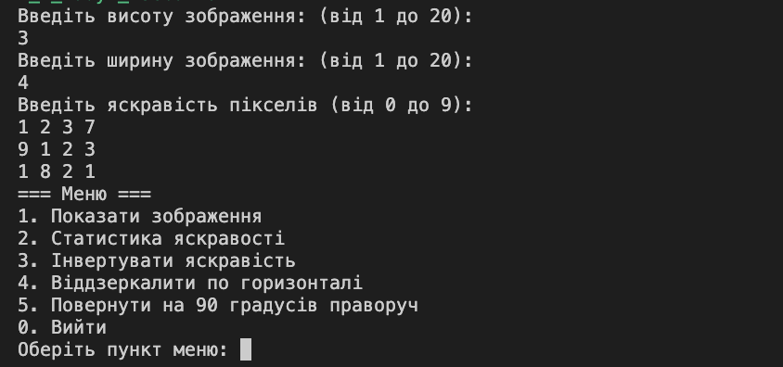
Рис 8. Введення розмірів і пікселів зображення, головне меню програми
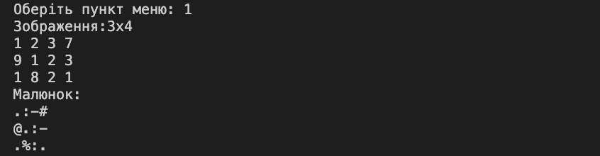
Рис 9. Пункт 1: таблиця чисел і малюнок символами палітри
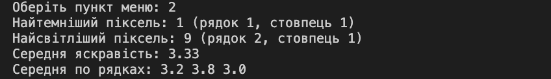
Рис 10. Пункт 2: статистика яскравості
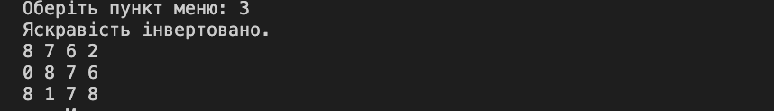
Рис 11. Пункт 3: інверсія яскравості
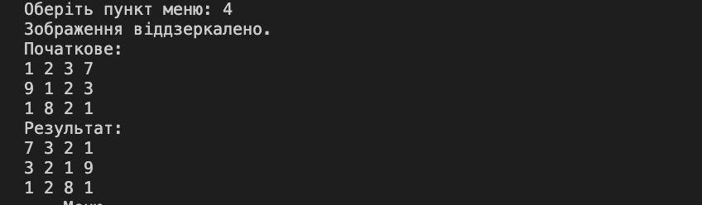
Рис 12. Пункт 4: віддзеркалення по горизонталі
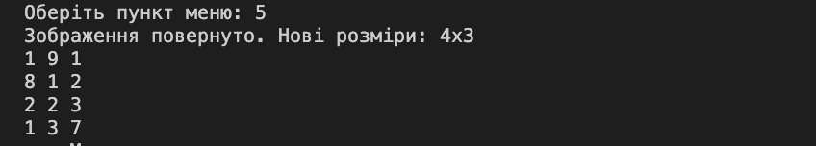
Рис 13. Пункт 5: поворот на 90 градусів праворуч
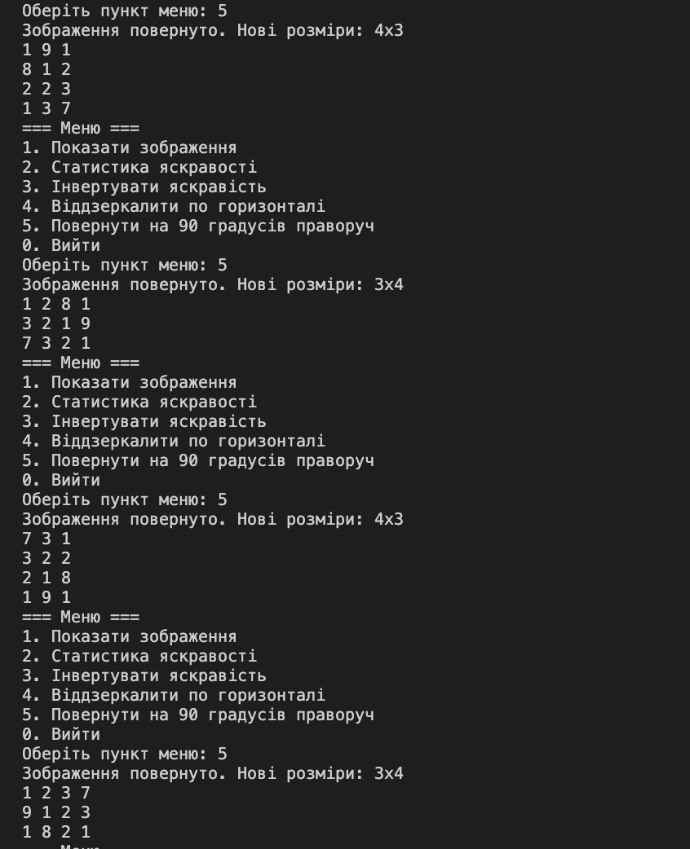
Рис 14. Чотири повороти підряд повертають зображення до початкового вигляду
Рис 15. Реакція програми на нечисловий ввід пункту меню
Рис 16. Реакція програми на пункт меню поза допустимим діапазоном
Тестування проводилося на зображенні розміром 3 на 4 зі значеннями 1 2 3 7, 9 1 2 3 та 1 8 2 1. Програма визначила найтемніший піксель 1 у першому рядку та першому стовпці, найсвітліший піксель 9 у другому рядку та першому стовпці, середню яскравість 3.33 і середні по рядках 3.2, 3.8 та 3.0, що збігається з розрахунками вручну. Перший рядок після інверсії — 8 7 6 2, після віддзеркалення — 7 3 2 1. Поворот дає нові розміри 4 на 3, перший рядок 1 9 1 та останній 1 3 7. Чотири повороти підряд відновлюють початкове зображення разом із початковими розмірами 3 на 4, що підтверджує коректність роботи з динамічною пам’яттю: кожен поворот звільняє попередню матрицю та створює нову.
- Завдання №8 Self Practice Tasks
Рис 17. Вердикт «Зараховано» для задачі 2501 «Симетрична матриця»
Рис 18. Вердикт «Зараховано» для задачі 0596 «Розваги з матрицею»
Рис 19. Вердикт «Зараховано» для задачі 2211 «Шах і мат»

Кооперація з командою
- Стан виконання завдань кожного учасника відстежувався на дошці Trello.
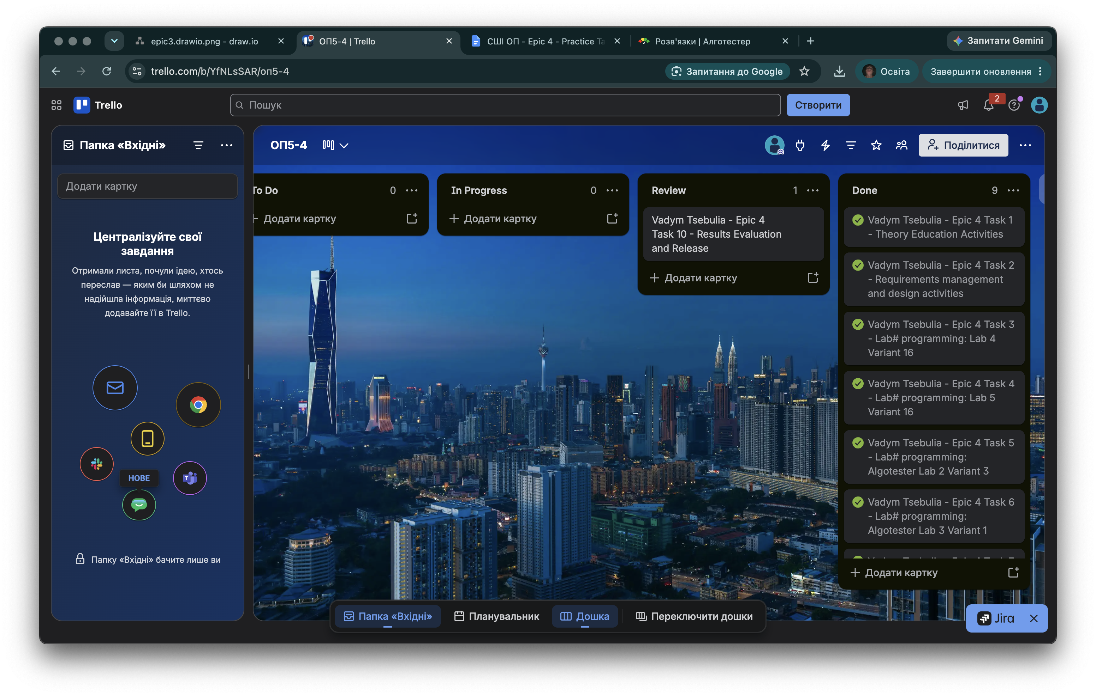
Рис 20. Дошка Trello із завданнями четвертого блоку
- Команда збиралася для опрацювання вимог та спільної роботи над завданнями блоку.
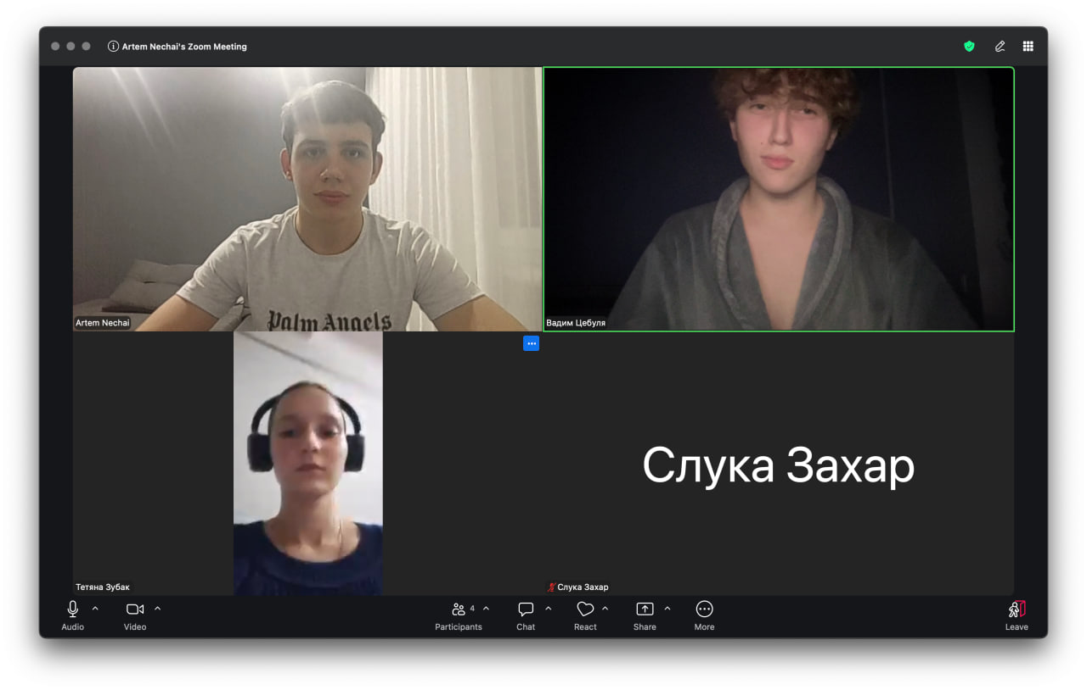
Рис 21. Зустріч команди
- Перевірка коду учасників команди виконувалася через пул-реквести на GitHub.
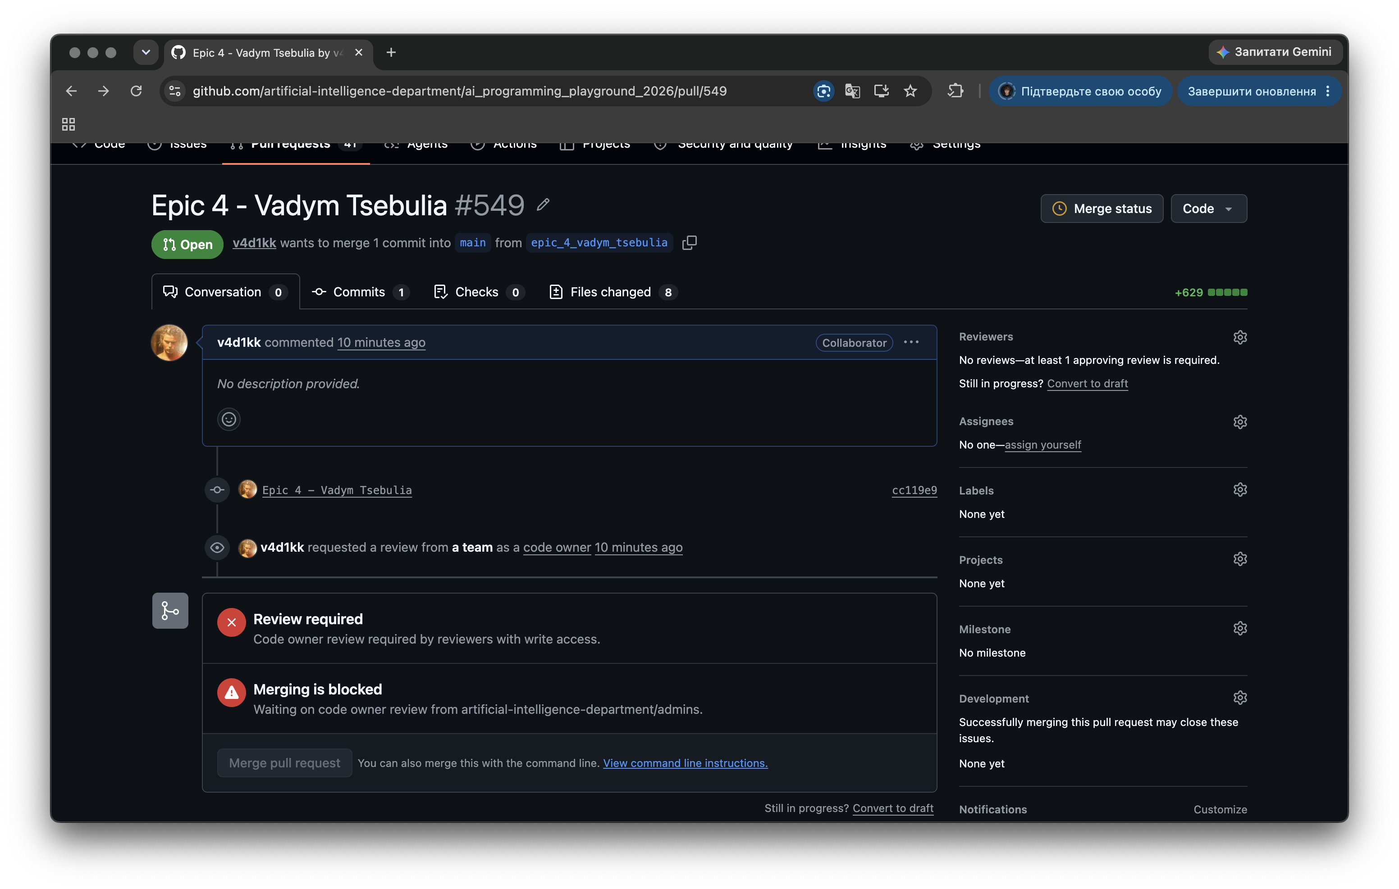
Рис 22. Пул-реквест на GitHub із переліком доданих файлів

Висновки
Четвертий блок змінив саме уявлення про те, чим є змінна. До нього пам’ять була тим, про що не треба думати: оголосив масив — він з’явився, вийшов з функції — він зник. Тепер з’ясувалося, що програма може просити пам’ять у системи під час роботи і що за цю пам’ять вона відповідає сама.
Найважливішим відкриттям стало те, що індексація масиву не є окремим механізмом. Запис із квадратними дужками — лише скорочений спосіб написати додавання до адреси й розіменування, і саме тому ім’я масиву можна передати у функцію як вказівник, а всередині працювати з ним як завжди. Коли це стало зрозуміло, зникла плутанина між зірочкою та амперсандом, яка до того здавалася довільною.
Найбільше помилок дала робота з динамічною матрицею, і майже всі вони стосувалися не алгоритму, а порядку дій. Спроба звільнити масив вказівників раніше за самі рядки робить адреси рядків недоступними; виділення рядків усередині того самого циклу, що й читання значень, призводить до аварії при некоректному вводі, бо звільнення зачіпає ще не виділену пам’ять; функція повороту без звільнення старої матриці працює правильно, але залишає по собі витік при кожному виклику. Жодна з цих помилок не проявляється одразу — програма видає правильні числа й завершується, тому знайти їх вдалося лише спеціальною перевіркою.
Окремо варто відзначити, що обмеження на передачу статичної матриці у функцію виявилося не формальністю, а прямим наслідком того, як матриця лежить у пам’яті. Без кількості стовпців компілятор не може обчислити, де починається наступний рядок, — і саме це робить динамічну матрицю єдиним практичним способом працювати з таблицею, розміри якої задає користувач.
Лабораторна робота № 5 показала, що правильно сформульована задача часто виявляється простішою за свій опис. Умова говорить про довільні перестановки елементів усередині стовпців, що наштовхує на думку про моделювання самих перестановок. Насправді достатньо помітити, що кожна клітинка бічної діагоналі належить окремому стовпцю, і задача зводиться до жадібного вибору одного елемента з кожного стовпця.
Здобуті навички:
- розрізнення статичної пам’яті, стеку та купи і свідомий вибір між ними;
- оголошення та використання вказівників, взяття адреси й розіменування;
- адресна арифметика з урахуванням того, що крок вимірюється в елементах, а не в байтах;
- передача параметрів у функції за значенням, за вказівником і за посиланням;
- повернення кількох результатів з однієї функції через параметри-посилання;
- оголошення, ініціалізація та обхід двовимірних масивів вкладеними циклами;
- обхід матриці зі зміною порядку індексів для перетворень, що змінюють розміри;
- виділення та звільнення динамічної пам’яті операторами new і delete;
- побудова динамічної двовимірної матриці у два рівні та її звільнення у зворотному порядку;
- передача динамічних масивів у функції та повернення нової матриці з функції;
- реалізація черги на масиві зі зсувом елементів при видаленні;
- перевірка програм на відсутність витоків пам’яті та виходів за межі масивів.
Усі програми скомпільовано без помилок і попереджень та перевірено на контрольних даних, зокрема на межових випадках. Практичне завдання дає значення, що збігаються з наведеними в умові, і не залишає витоків пам’яті. Контестові задачі та задача самостійної практики отримали вердикт «Зараховано» на платформі Algotester.

